创建WBS方法的优化探索

张剑

（哈尔滨工业大学 经济管理学院 哈尔滨 150000）

摘要：探讨了如何更好地创建工作分解结构的问题

关键词：工作分解结构（WBS）；工作包；总成本；专业化水平

中国分类号：C931.2 文献标志码：B 文章编号：6666-6666(2020)

# 1 综述

创建工作分解结构（WBS）是项目管理的一个过程，属于项目规划过程组，所属的知识领域是项目范围管理。创建工作分解结构是对可交付成果的拆分，将可交付成果拆分成独立的管理单元——工作包，使其成为可控的部分。

而同样一个可交付成果，如果采取不同的工作分解结构，即便最后都能够完成该可交付成果，但在总成本和整体的效率方面可能会存在显著的差异，从而导致如何尽可能地找到一种最优的工作分解结构是一个很重要的问题。本文将根据实际存在的一个案例来去探索这个问题，以期能够为上述问题的回答提供一些思路。

在探索的过程中，我们可以看到，一些已经固定下来的关于创建工作分解结构的知识和原则，在我们进行工作分解的时候，依然具有很强的指导意义的。但在利用这些知识和原则来尝试解决案例中原先工作分解结构存在的问题时，发现这些知识和原则可能还不足够。在解决案例的工作分解结构存在的问题时，自己尝试着增加一些创建工作分解结构的原则：1）尽量提高每个工作包的专业化程度 2）要尽量减少因为工作包之间工作内容的冲突而导致的整合工作和协调工作的成本

# 2 项目背景

## 2.1 项目简介

我们最近做的小组项目是关于一款游戏，一款以疫情为背景的向抗击新冠肺炎的一线白衣天使致敬的文字向 AVG游戏。（注：文字 AVG 游戏，我们通常称之为文字冒险游戏或是互动电子小说，AVG 是指 Adventure Game——冒险游戏， 但是在游戏分类中， 通常被定义为“文字冒险” 。 这类游戏通常以精彩的剧情为卖点， 以文字叙述为主，并以 CG 或者动画为辅助演出方式，其特点在于，它同时兼具了书籍与电子游戏的特点，文字游戏可以被阅读，但玩家却又能够参与互动， 通过简单的操作影响故事的发展，简而言之，玩家既是故事的阅读者， 也是故事的作者。）

从上面的描述可以看出，我们的项目的最主要的交付成果就是文字向的AVG游戏。我们也可以从上面的描述中很容易地得出一个结论——“我们的项目主要任务就是写剧本和做游戏”。

我们项目小组有7名成员，均无做文字向AVG游戏的经验，但知道要做文字向AVG游戏，需要进行软件的学习。

## 2.2 执行的工作分解结构

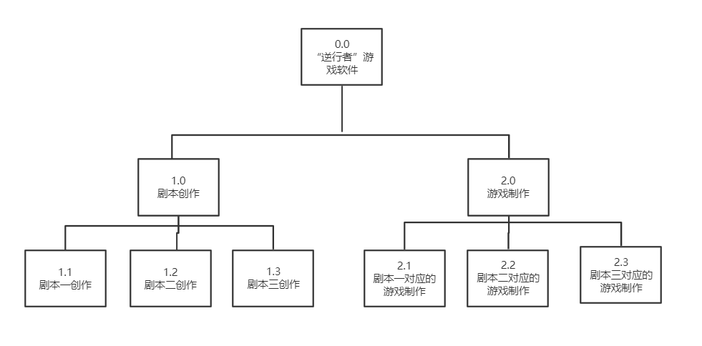

**图1 执行的工作分解结构**

最终分解成了六个工作包，除项目经理外，其余的六个人按照自己的个人意愿，去认领了一个工作包。也就是说，由三个人形成剧本小组完成剧本的创作，由三个人形成游戏小组完成游戏的制作。我是在游戏小组里面，负责剧本一对应的游戏的制作。

## 2.3 执行过程中存在的问题

1. 制作游戏的过程中，发现在游戏制作的过程中素材的选取与编辑的工作量也很大
2. 从整体上来看，我们游戏组的三个人都需要分别学习游戏制作软件，并且都需要去熟悉游戏制作软件的操作，我们三个人的工作的内容很多是重复的
3. 在做项目小组游戏的时候，我们是分三个人来完成的。但是，实际上在我自己做游戏的过程中，由于越来越熟练，其他人的人物我觉得如果由我来做，而不是由另外两个人通过学习然后再慢慢熟练然后再去做在整体上会更加的有效率。
4. 在制作游戏的过程中，我们游戏组三个没有人愿意去协调游戏的一致性问题，增加了后期的整合工作,即后期的沟通协调的成本增加了。

总之，在制作游戏的过程中，出现了很多低效率的现象。而这种低效率的现象，是否可以通过改变工作分解结构来进行改善？

# 3 解决方案

## 3.1 工作分解结构的原则

在阅读文献的时候，发现有一些针对于工作分解结构的一些通用的原则。我们的项目的工作分解结构的执行效率较低的原因可能与违背了这些原则有关。

### 3.1.1专家判断

在PMBOK的5.4.2小节——创建WBS：工具与技术，有这样一句话：应征求具备类似项目知识或经验的个人或小组的意见。专家判断是指基于某应用领域、知识领域、学科和行业等的专业知识而做出的，关于当前活动的合理判断，这些专业知识可来自具有专业学历、知识、技能、经验或培训经历的任何小组或个人。【1】显而易见的是——具有类似项目知识或经验的个人或小组会比没有经验的人更能做出合理的工作分解结构。

回到我们小组的项目中来，由于小组内部成员没有一个人有类似的做文字类AVG项目的经验，并且也没有向具有这种经验的人或小组进行询问。所以凭借感觉制定的工作分解结构的效率最终证明不是很高，提高了工作的成本。

### 3.1.2 百分百原则

WBS包含100%的由项目范围定义的工作和所有的交付品——内部的、外部的以及内部要完成的工作，包括项目管理。WBS不应该包含任何超出项目实际范围的工作，也就是说，它不能包含超过100%的工作。重要的是要记住100%规则也适用于活动级别。每个工作包中的活动所表示的工作必须占完成工作包所需工作的100%。【2】

回到我们的小组项目，在游戏制作的分解上，最终游戏的整合工作并没有被包括进来。

### 3.1.3 独立性责任原则

独立性责任原则。每个 WBS 元素都应表征着一个独立的工作内容/任务输出成果，不同的 WBS 元素之间是不互相交涉或重叠，负责实施完成 WBS 元素的责任人是可唯一确定的(可能有多人参与工作，但是负责人是唯一的)，方便项目经理对WBS 元素应能实现工作任务内容进行安排、管控和绩效测量。【3】

回到我们小组的项目上来，可以看出游戏制作被分为了三个部分，并且由三个人来完成对应剧本的游戏制作。但是，游戏制作作为一个整体的工作，并没有指定负责人来进行负责。这也导致了在制作游戏的过程中，我们游戏组三个没有人愿意去协调游戏的一致性问题，增加了后期的整合工作的工作量。

## 3.2 新的工作分解结构

### 3.2.1 综述

阅读一些文献以后，可以看出，如何进行工作结构的分解有很多原则，在针对复杂的系统的工作结构分解，也有一些结构性的方法和模型，但是这些结构性方法和模型并不适用自己探索的内容。文献中提到的一些原则，可以解决部分问题而不能解决全部问题。而自己在做游戏的过程中，想到了另外一种创建工作分解结构的方案。

原来的方案：假设我们有三个人来做游戏，分别是甲、乙、丙。假设甲学习游戏制作用了8h，找素材并且编辑素材用了8h，做游戏用了8h；并且假设乙和丙和甲花费的时间一样，另外如果最终的整合工作如果需要4h, 那么做这个游戏的整体用时就是（8+8+8）* 3+4 = 100h；

新方案：而如果由甲单独做游戏，时间花费为8h(学习成本)+8h（一开始做游戏不太熟练）+6h（熟练）+4h（更加熟练） = 26h; 由乙单独找素材，时间花费为6h+4h（熟练）+3h = 13h; 由丙单独进行编辑素材，时间花费为2h+1h（熟练）+1h=4h;那么做这个项目的整体时间花费就是26h+13h+4h = 43h;

可以看出，新方案相比于原方案降低了整体的工作时间，提高了整体的工作效率。

而如果我们分析其中的原因， 很容易得到两个结论：1）在创建工作分解结构时，尽量提高每一个工作包的专业化程度 2）要尽量减少因为工作包之间工作内容的冲突而导致的整合工作和协调工作的成本

### 3.2.2 改进后的工作分解结构图

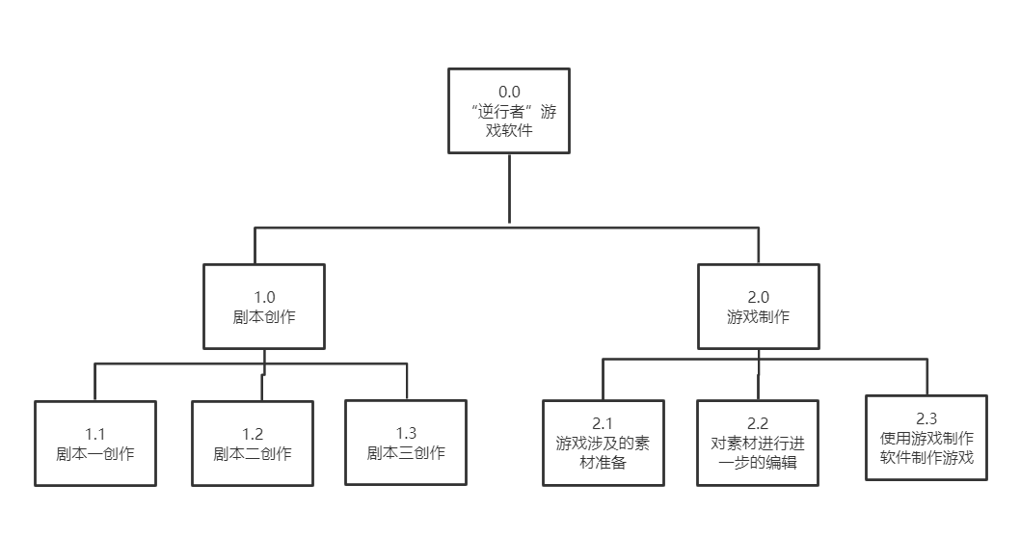**图2 改进后的工作分解结构**

## 3.3 最终解决方案体现的原则

1. 在创建工作分解的时候，尽可能寻求专家或具有相关经验的个人或小组帮助
2. WBS要包含100%的由项目范围定义的工作和所有的交付品
3. 负责实施完成 WBS 元素的责任人是可唯一确定的
4. 在创建工作分解结构时，尽量提高每一个工作包的专业化程度
5. 要尽量减少因为工作包之间工作内容的冲突而导致的整合工作和协调工作的成本

# 4 展望

在阅读文献的过程中，我看到了这样一句话——综上所述，WBS 方法改进的关键点一是在创建工作分解结构的过程中有效应用项目生命周期理论，建立有机联系的结构框架；二是吸收 PBS 方法的优点，将有机联系的工作分解结构推演为逻辑关系明确的项目流程图，为工程项目管理提供有效的管理支持。[4]

如果考虑到项目流程的问题，可以看出，新的工作分解结构方案相比于原来的工作分解方案，在流程上多增加了一步，从而增加了项目的风险。所以，如何更有效地分解工作结构，依然是一个值得探索的问题。

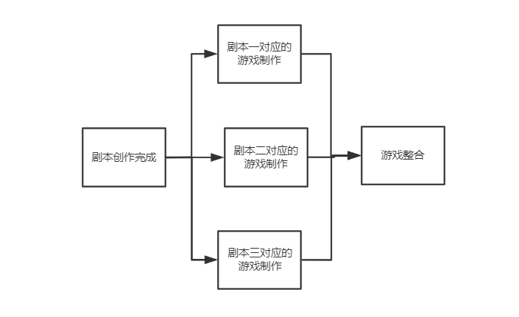

**图3 原来工作分解结构下的项目流程**

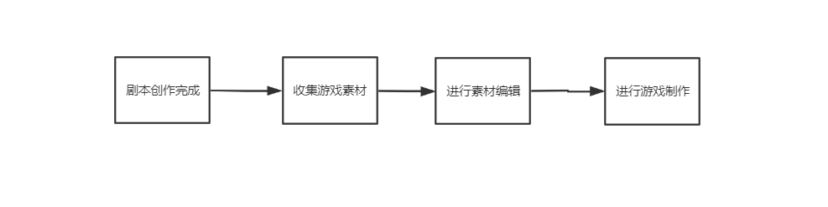

**图4 改进的工作分解结构下的项目流程**

参考文献

[1] PMBOK

[2] Project Management Concepts, Methods, and Techniques

[3]王翠红.综合管理工作优化分解的研究[J].设备管理与维修,2019(21):12-15.

[4]刘金星.改进的WBS方法在工程项目管理中的应用[J].建筑经济,2011(06):18-21.